literatura
Querido(a) aluno(a);
A influência da literatura nas produções cinematográficas é notável. No Oscar, maior premiação do cinema, existe até uma categoria para condecorar os filmes que são inspirados em livros, o Melhor Roteiro Adaptado. É certo que esse prêmio também contempla adaptações à partir de séries ou até mesmo outros filmes, mas há uma predominância dos indicados serem adaptados de obras literárias, sendo elas romances, teatro, contos, novelas e até quadrinhos.
Como sei que vocês também são fãs de cinema, utilizaremos desse tema para a representação do livro de literatura que estão lendo.
Pense novamente em um personagem de sua história. Imagine de qual filme ele(a) seria fã! Não importa a data cronológica (mesmo que seu livro seja atemporal ou apresente uma história de uma época anterior à invenção do cinema), somente imagine qual seria a sua preferência cinematográfica.
Escolhido o filme, descreva a cena que identificaria o seu personagem.
Produza o cartaz do filme.
Se o seu livro já virou filme, não o utilize para essa atividade.
Use sua imaginação e faça uma boa escolha.
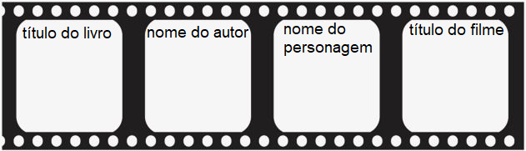

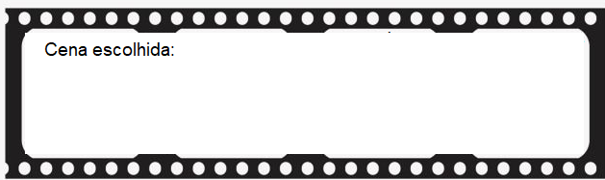
Cartaz

